Протокол № 2
заседания конкурсной комиссии ОАО «Алтайкрайэнерго» по рассмотрению заявок на участие в открытом конкурсе на оказание услуг по обязательному страхованию
гражданской ответственности владельцев транспорта (ОСАГО)
ОАО "Алтайкрайэнерго"

г. Барнаул «24 » _декабря 2009г.

1. Предмет конкурса:
Предметом конкурса является оказание услуги по обязательному страхованию гражданской ответственности владельцев транспортных средств (ОСАГО).

- Состав конкурсной комиссии.
На заседании конкурсной комиссии по вскрытию конвертов с заявками на участие в конкурсе присутствовали:
Председатель конкурсной комиссии:
Романенко Олег Сергеевич
Члены конкурсной комиссии:
Гицарева Рената Анатольевна
Гилев Иван Васильевич
Бренёв Николай Владимирович
Барбуля Екатерина Владимировна

Заседание комиссии правомочно.
- Повестка дня:
Рассмотрение заявок на участие в открытом конкурсе на оказание услуг по обязательному страхованию гражданской ответственности владельцев транспорта (ОСАГО) ОАО "Алтайкрайэнерго".
4. Процедура рассмотрения заявок на участие в конкурсе была проведена конкурсной комиссией в 10 часов 00 минут 24.12.2009г. по адресу: г.Барнаул, ул.Воровского, 163 (Протокол вскрытия конвертов с заявками на участие в открытом конкурсе от 23.12.2009г. №1)
На открытый конкурс «на оказание услуг по обязательному страхованию гражданской ответственности владельцев транспортных средств (ОСАГО)» ОАО "Алтайкрайэнерго" были представлены 2 (две) заявки в запечатанном конверте.
5. В результате рассмотрения заявок на участие в конкурсе на соответствие требованиям, установленным конкурсной документацией, и соответствие участника размещения заказа требованиям, установленным в соответствии Федерального закона от 21.07.2005г. № 94- ФЗ «О размещении заказов на поставки товаров, выполнение работ, оказания услуг для государственных и муниципальных нужд» конкурсной комиссией единогласно принято решение признать поступившие заявки Общества с ограниченной ответственностью «Национальная страховая группа – «РОСЭНЕРГО» и Общества с ограниченной ответственностью «Страховая компания «Согласие» к участию в конкурсе соответствующими требованиям, установленным конкурсной документацией, а также соответствие участников требованиям, установленным законодательством.
Решили:
1. Допустить к участию в конкурсе и признать участниками конкурса Общество с ограниченной ответственностью «Национальная страховая группа – «РОСЭНЕРГО» и Общество с ограниченной ответственностью «Страховая компания «Согласие».
Настоящий протокол подлежит хранению в течение трех лет с даты подписания.
Решение принято единогласно.

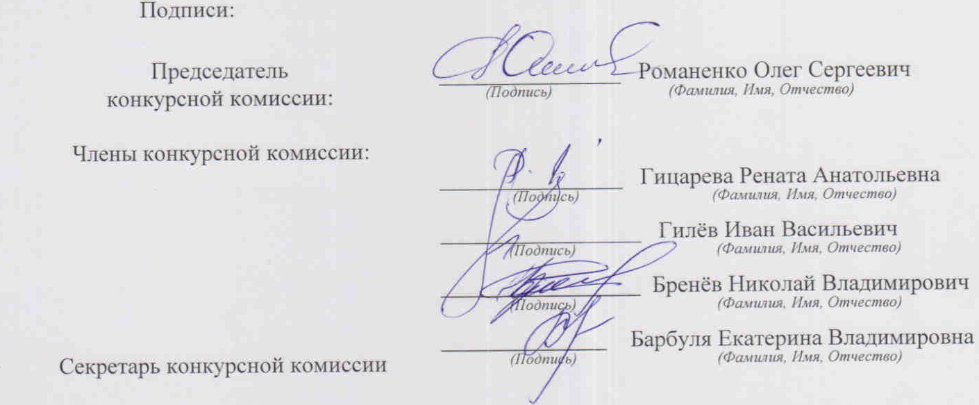
Р Е Ш Е Н И Е
члена Конкурсной комиссии ОАО «Алтайкрайэнерго» о допуске Участников размещения заказа к участию в открытом конкурсе по рассмотрению заявок на участие в открытом конкурсе на оказание услуг по обязательному страхованию гражданской ответственности владельцев транспорта (ОСАГО) ОАО "Алтайкрайэнерго" или об отказе в допуске к участию в Конкурсе

Председатель Конкурсной комиссии
Романенко Олег Сергеевич

- 2 (две) заявки на участие в Конкурсе соответствуют требованиям, установленным конкурсной документацией;
- допустить к участию в открытом конкурсе:
1. ООО «НСГ-«Росэнерго»;
2. АРФ ООО «СК «Согласие»;

